1. 先建立这样两个文件夹 D:\MATLAB\matlab

下载地址：

https://pan.baidu.com/s/1S8Uy6J7HgZusKT4kKYwIgw

提取码：ina6

解压到X:\MATLAB （X表示盘付，不要解压到C盘）

[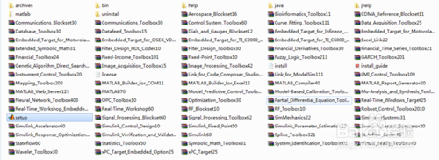](http://jingyan.baidu.com/album/4ae03de3c75d343efe9e6b79.html?picindex=1)

1. 双击上图蓝色的那个setup，点击next。Name和 Company 选项里随便填。接下来填写密匙：14-13299-56369-16360-32789-51027-35530-39910-50517-56079-43171-43696-14148-64597-46518-35191-10070-58980-25665-36629-51033-46438-01127-52395-28569-20030-38795-14563-11876-23292-58825-37547-05827-26397

单机next接下来先单机yes ，然后单机两次next

[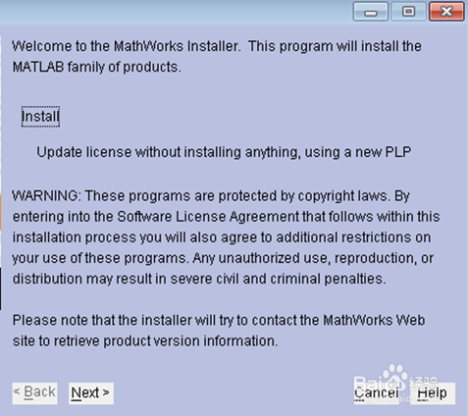](http://jingyan.baidu.com/album/4ae03de3c75d343efe9e6b79.html?picindex=2)

[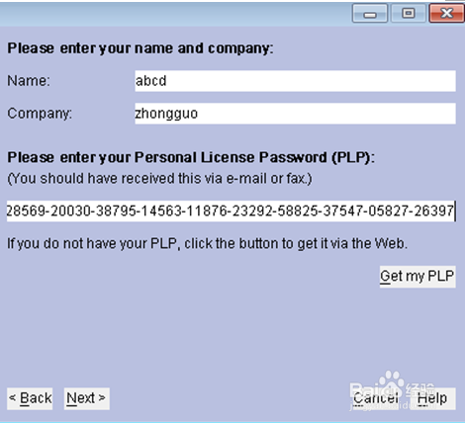](http://jingyan.baidu.com/album/4ae03de3c75d343efe9e6b79.html?picindex=3)

[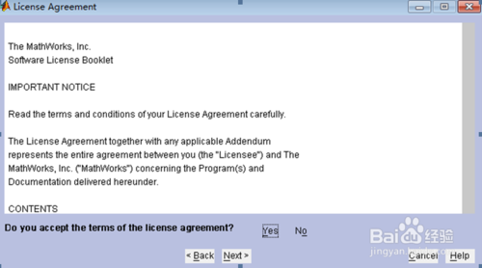](http://jingyan.baidu.com/album/4ae03de3c75d343efe9e6b79.html?picindex=4)

1. 选择之前建好的路径可以直接输入D:\MATLAB\matlab\（注：路径须跟上面第一步建立的一样） 也可以单击browse进行选择。 选择好路径之后单击Next →install然后需要等待  电脑的配置不同会影响安装速度。个人建议安装的时候最好不要干其他的，不然电脑会有点小卡。

[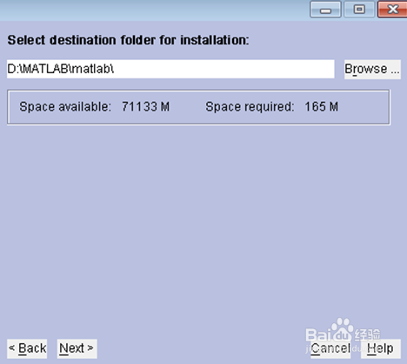](http://jingyan.baidu.com/album/4ae03de3c75d343efe9e6b79.html?picindex=5)

[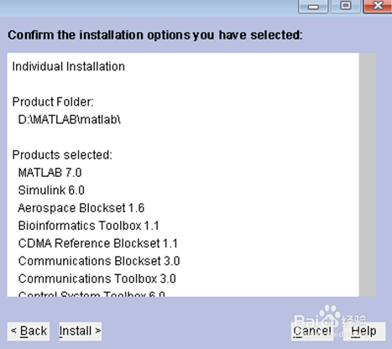](http://jingyan.baidu.com/album/4ae03de3c75d343efe9e6b79.html?picindex=6)

1. 当运行到97%时会弹出如上图的小框！别紧张 单击 Yes to All

然后单机next→finish接下来跳出这个，不要紧张 ，单击确定。

[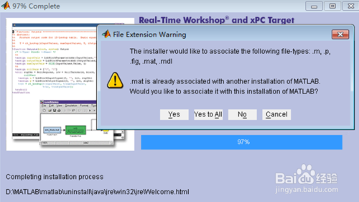](http://jingyan.baidu.com/album/4ae03de3c75d343efe9e6b79.html?picindex=7)

[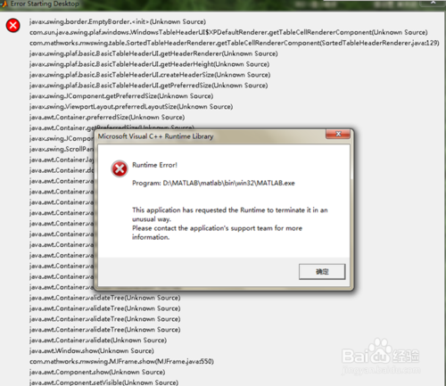](http://jingyan.baidu.com/album/4ae03de3c75d343efe9e6b79.html?picindex=8)

1. 找到你桌面的MATLAB7.0的快捷方式，然后右键单击属性找到兼容性。

在兼容模式下勾选以兼容模式运行这个程序的复选框，然后在下拉框中找到上图中的蓝色的Windows Vista。

单击确定。然后重新打开matlab即可

[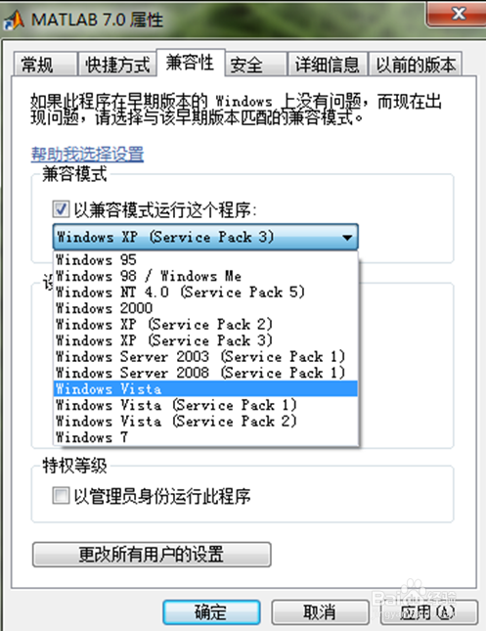](http://jingyan.baidu.com/album/4ae03de3c75d343efe9e6b79.html?picindex=9)

[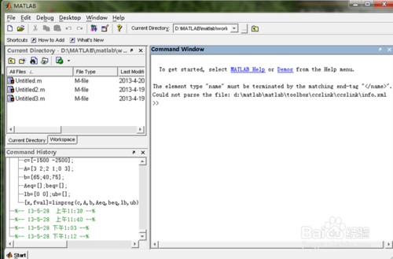](http://jingyan.baidu.com/album/4ae03de3c75d343efe9e6b79.html?picindex=10)

END

**注意事项**

* 如果出现闪退情况： 我的电脑--选择属性→高级系统设置--点击环境变量，点击对话框中“系统变量”下方的新建，在新建窗口中分别输入BLAS_VERSION和D:\MATLAB\matlab\bin\win32\atlas_Athlon.dll，其中D:\MATLAB\matlab为软件安装位置。保存